Sąjungos valstybėse EUR/100kg (be PVM) 2018 m 5-8 sav.

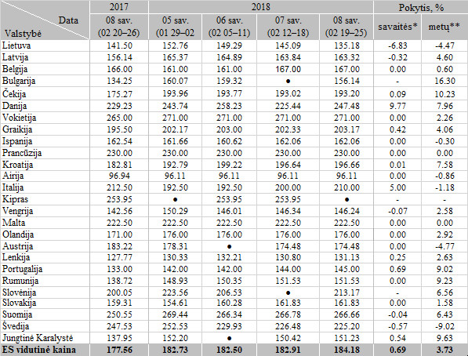

\* lyginant 2018 m. 8 savaitę su 7 savaite  
\*\* lyginant 2018 m. 8 savaitę su 2017 m. 8 savaite  
. nėra duomenų

Šaltinis Europos Komisija  
Parengė D. Špokaitė, tel. (8 37) 39 78 02